SCM系統API 規格書
MD申請退倉確認
查詢MD申請的退倉數量，並對申請退倉的數量，進行同意，不同意
v1.0, cwhuang
2021/7/5

目錄
1 ＵＲＬ ＬＩＳＴ 3
2 使用說明 4
3 SCM 網域(SCM_domain) 5
4 momo OTP序號後3碼查詢 6
5 MD申請退倉查詢 6
請求參數 6
回傳結果 7
請求範例 8
回傳範例 8
6 退倉明細查詢 10
請求參數 10
回傳結果 10
請求範例 12
回傳範例 12
7 同意退倉 14
請求參數 14
回傳結果 14
請求範例 15
回傳範例 15
8 不同意退倉 17
請求參數 17
回傳結果 17
請求範例 17
回傳範例 18
9 SCM前端畫面 19

ＵＲＬ ＬＩＳＴ
 | GET | PUT | POST | DELETE
MD申請退倉查詢 |  |  | V |  | /api/v2/stock/query_list/F1307.scm
退倉明細查詢 |  |  | V |  | /api/v2/stock/query_detail/ F1307.scm
同意退倉 |  |  | V |  | /api/v2/stock/save_ok/ F1307.scm
不同意退倉 |  |  | V |  | /api/v2/stock/save_cancel/F1307.scm

使用說明

路徑(Endpoint)：
路徑包含主網域、版本、與對應到的SCM功能選項。

例如：F1210 MD申請採購查詢對應到的版號v1的api為
https://scmapi.momoshop.com.tw/api/v1/stock/query_list/F1210.scm

HTTP methods：

對資源的操作類型，使用HTTP請求方法表示，例如：

GET：查詢(SELECT)
POST：新增(INSERT)
PUT：更新(UPDATE)
DELETE：刪除(DELETE)

HTTP status code：

200 [GET]：OK，返回請求資訊。
201 [POST/PUT]：CREATED，新增或修改成功。
204 [DELETE]：NO CONTENT，刪除成功。
400 ：Bad Request，用戶發出的請求有誤，或Server尚未提供此服務。
401 ：Unauthorized，表示無權限。
422 ：Unprocesable entity，驗證錯誤。
500 ：INTERNAL SERVER ERROR，無預期錯誤。

內容類型(Content-Type)：
使用JSON格式傳輸。
錯誤處理(Error Handling)
返回錯誤訊息格式如下：
{
ERROR: "error message…. "
}

SCM 網域(SCM_domain)
https://scmapi.momoshop.com.tw

momo OTP序號後3碼查詢
可登入至 SCM C1209 查詢 OTP 序號後 3 碼
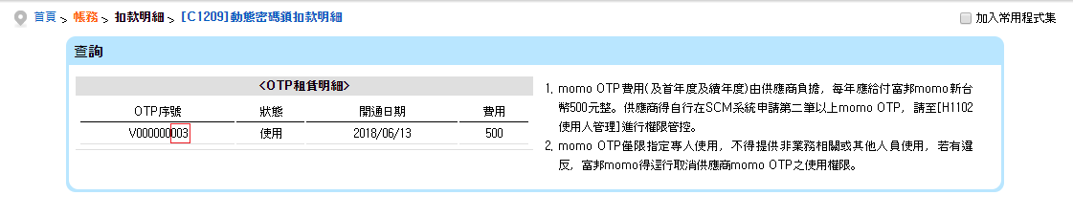

MD申請退倉查詢
提供MD申請採購查詢功能。

資料模型

請求參數

欄位 | 型態 | 說明 | 是否必填 | 備註
loginInfo | JSONObject
entpID | 字串 | 統一編號 | Y
entpCode | 字串 | 廠商編號 | Y
entpPwd | 字串 | 密碼 | Y | 同SCM master密碼，2021/09/30起原6-10碼調整長度為8-14碼，請至SCM變更密碼
otpBackNo | 字串 | 動態密碼鎖背面序號後3碼 | Y | 可登入至SCM C1209查詢OTP序號
fromDate | 字串 | MD申請起日 | Y | 格式yyyy/MM/dd，Ex 2017/01/11
toDate | 字串 | MD申請迄日 | Y | 格式yyyy/MM/dd，Ex 2017/01/11
goodsCode | 字串 | 商品編號 | N
goodsName | 字串 | 商品名稱 | N
status | 字串 | 狀態 | N | 1：MD已簽核  2：MD退件  3：供應商已確認  4: 供應商不同意  5: 逾期系統退件  6: 物流已簽核  7: 物流退件  8: 系統取消  預設全部

回傳結果

欄位 | 型態 | 說明 | 備註
TMP_EOUT_QUEST_NO | 字串 | 申請編號
EOUTQUEST_DATE | 字串 | MD申請日期
MD_CODE | 字串 | MD編號
MD_NAME | 字串 | MD姓名
STATUS | 字串 | 狀態說明
EOUT_QUEST_QTY | integer | 退倉總量
WH_CODE | 字串 | 倉庫編碼
WH_NAME | 字串 | 保管倉庫
P_FAIL_NOTE | 字串 | 退件原因

請求範例

Request：
HTTP method：POST
URL：{SCM_domain}/api/v2/stock/query_list/F1307.scm
Request data:
{
"loginInfo":{
"entpID":"97275166",
"entpCode":"001005",
"entpPwd":"fb1111",
"otpBackNo":"003"
},
"fromDate": "2021/08/01",
"toDate": "2021/08/09",
"status":""
}

回傳範例
Response：
{
"dataList": [
{
"EOUT_QUEST_QTY": 10,
"EOUTQUEST_DATE": "2021/08/06",
"MD_CODE": "05150",
"MD_NAME": "許MOMO",
"P_FAIL_NOTE": "",
"STATUS": "物流已簽核",
"TMP_EOUT_QUEST_NO": "202108066917",
"WH_CODE": "011",
"WH_NAME": "DC1(自)"
}
]
}

Response 2：
檢核有誤
{
"ERROR": "..."
}

MD申請退倉明細查詢

資料模型

請求參數

欄位 | 型態 | 說明 | 是否必填 | 備註
loginInfo | JSONObject
entpID | 字串 | 統一編號 | Y
entpCode | 字串 | 廠商編號 | Y
entpPwd | 字串 | 密碼 | Y | 同SCM master密碼，2021/09/30起原6-10碼調整長度為8-14碼，請至SCM變更密碼
otpBackNo | 字串 | 動態密碼鎖背面序號後3碼 | Y | 可登入至SCM C1209查詢OTP序號
tmp_eout_quest_no | 字串 | 申請編號 | Y

回傳結果

欄位 | 型態 | 說明 | 備註
EOUT_QUEST_NO | 字串 | 退倉編號
GOODS_CODE | 字串 | 商品編號
GOODS_NAME | 字串 | 商品名稱
GOODSDT_CODE | 字串 | 單品編號
GOODSDT_INFO | 字串 | 單品詳細
EOUT_QUEST_QTY | integer | 申請退倉數量
EOUT_NOTE | 字串 | 退倉原由
BUY_PRICE | integer | 單價(含稅)
BALJU_NO | 字串 | 採購單號

請求範例

Request：
HTTP method：POST
URL：{SCM_domain}/api/v2/stock/query_detail/ F1307.scm
Request data:
{
"loginInfo":{
"entpID":"97275166",
"entpCode":"001005",
"entpPwd":"fb1111",
"otpBackNo":"003"
},
"tmp_eout_quest_no": "202107236897"
}

回傳範例
Response：
{
"dataList": [
{
"BALJU_NO": "181213001285",
"BUY_PRICE":500,
"EOUT_NOTE": "aaa",
"EOUT_QUEST_QTY": 3,
"GOODS_CODE": "100049602",
"GOODS_INFO": "米白色",
"GOODS_NAME": "EC一般商品AA",
"GOODSDT_CODE": "004",
"EOUT_QUEST_NO": "202107236897"
}
]
}

Response 2：
檢核有誤
{
"ERROR": "..."
}

同意退倉

資料模型

請求參數

欄位 | 型態 | 說明 | 是否必填 | 備註
loginInfo | JSONObject
entpID | 字串 | 統一編號 | Y
entpCode | 字串 | 廠商編號 | Y
entpPwd | 字串 | 密碼 | Y | 同SCM master密碼，2021/09/30起原6-10碼調整長度為8-14碼，請至SCM變更密碼
otpBackNo | 字串 | 動態密碼鎖背面序號後3碼 | Y | 可登入至SCM C1209查詢OTP序號
applyList | JSONArray
申請編號 | 字串 | 要同意的申請編號 | Y

回傳結果

欄位 | 型態 | 說明 | 備註
OK_CNT | JSONArray | 成功的申請編號
ERROR_CNT | JSONArray | 失敗的申請編號
ERROR_MESSAGE | JSONArray | 失敗訊息

請求範例

Request：
HTTP method：POST
URL：{SCM_domain}/api/v2/stock/save_ok/ F1307.scm
Request data:
{
"loginInfo":{
"entpID":"97275166",
"entpCode":"001005",
"entpPwd":"fb1111",
"otpBackNo":"003"
},
"applyList":["202107226874",
"202107266910",
"202107266906"]
}

回傳範例
Response1：
{
"OK_CNT": [
"202107226874",
"202107266910"
],
"ERROR_CNT": [
"202107266906"
],
"ERROR_MESSAGE": [
"202107266906:非待審核狀態"
] }

不同意退倉

資料模型

請求參數

欄位 | 型態 | 說明 | 是否必填 | 備註
loginInfo | JSONObject
entpID | 字串 | 統一編號 | Y
entpCode | 字串 | 廠商編號 | Y
entpPwd | 字串 | 密碼 | Y | 同SCM master密碼，2021/09/30起原6-10碼調整長度為8-14碼，請至SCM變更密碼
otpBackNo | 字串 | 動態密碼鎖背面序號後3碼 | Y | 可登入至SCM C1209查詢OTP序號
applyList | JSONArray
tmp_eout_quest_no | 字串 | 申請編號 | Y
p_fail_note | 字串 | 不同意原因 | Y

回傳結果

欄位 | 型態 | 說明 | 備註
OK_CNT | JSONArray | 成功的申請編號
ERROR_CNT | JSONArray | 失敗的申請編號
ERROR_MESSAGE | JSONArray | 失敗訊息

請求範例

Request：
HTTP method：POST
URL：{SCM_domain}/api/v2/stock/save_cancel/F1307.scm
Request data:
{
"loginInfo":{
"entpID":"97275166",
"entpCode":"001005",
"entpPwd":"fb1111",
"otpBackNo":"003"
},
"applyList": [
{
"tmp_eout_quest_no": "202107266909",
"p_fail_note": "不同意08091201"
},
{
"tmp_eout_quest_no": "202107266908",
"p_fail_note": "不同意08091202"
},
{
"tmp_eout_quest_no": "202107236881",
"p_fail_note": "不同意08091203"
}
]
}

回傳範例
Response data：
{
"OK_CNT": [
"202107266908"
],
"ERROR_CNT": [
"202107266909",
"202107236881"
],
"ERROR_MESSAGE": [
"202107266909:非待審核狀態",
"202107236881:非待審核狀態"
]
}

SCM前端畫面
[F1307] MD申請倉確認
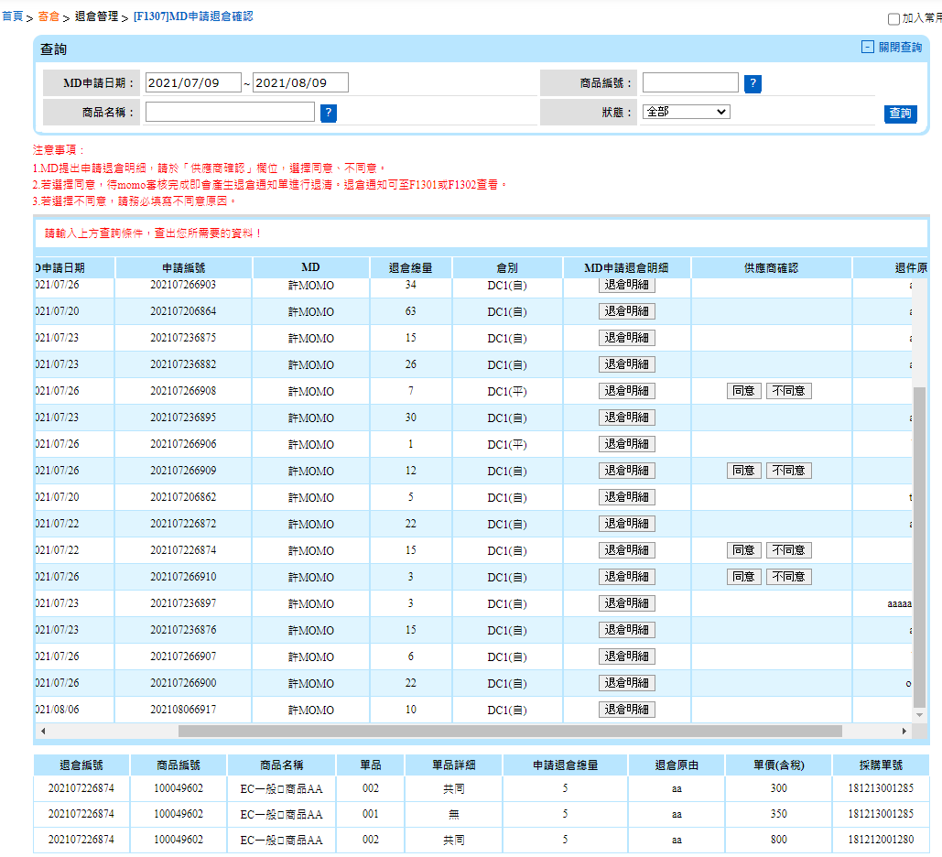s

同意退倉
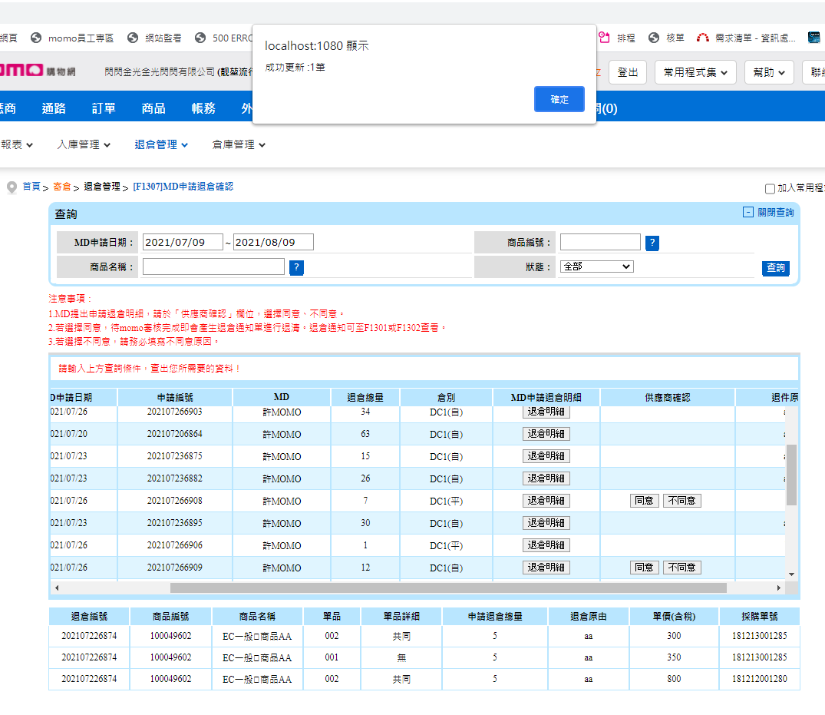

不同意退倉
